Компания «Люксор Дистрибьюшн» представляет
семейный фильм
Альдабра. Невероятное путешествие

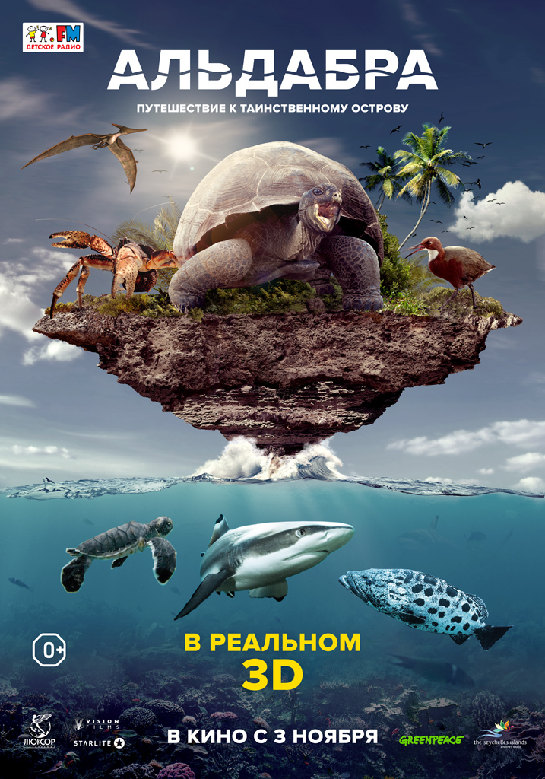

Чехия, 2016

Приключения, семейный, документальный
0+
Премьера: 03 ноября 2016

Режиссер: Стив Лихтаг

Аннотация

Присоединяйтесь к полной приключений 3D экспедиции к берегам таинственного острова Альдабра, затерянного в водах Индийского океана. Этот атолл, куда редко ступает нога человека, до сих пор является домом для сообщества экзотических животных. Скрестя пальцы, Вы будете наблюдать, как детеныши черепах выползают на смертоносные отмели, изобилующие акулами. Замрете в удивлении, смотря на крупнейших в мире наземных крабов, карабкающихся на пальмы в поисках сочных кокосов. Задержите дыхание при виде гигантского морского окуня, бесстрашно охраняющего древние обломки корабля против воли пытливых аквалангистов. Узнаете о среде обитания гигантских доисторических черепах. Исследуйте остров, который поднялся над морем только для того, чтобы его вновь поглотили океанские течения и неумолимое повышение уровня океана. Познакомьтесь с нашими героями - мудрой черепахой Элви и мамой Тори, кокосовым раком Бастером, водной птичкой Снупер и многие другими! Эта история полна азарта, эмоций и неожиданных поворотов. Откройте для себя остров Альдабра, прежде чем он будет потерян навсегда!
Музыку к фильму написал Роберт Йиша, посвятивший этой работе четыре года и придумавший для каждого животного свою музыкальную тему в исполнении Симфонического оркестра в составе 90 человек.

Трейлер:

https://www.youtube.com/watch?v=H7hY3wRVqeE&feature=youtu.be

Кадры:

https://drive.google.com/folderview?id=0B1fhMi2a9w56bWtjWWVwcjhkUzA&usp=sharing

С уважением, Андрей Родин,
Руководитель кинопроектов ГК «Люксор».
тел. 8 (495) 363-02-32/доб.1072
моб. 8 (915) 368-40-37
E-mail: a.rodin@luxorcinema.ru

